微突破 三次函数的图象与性质
三次函数f（x）＝ax³＋bx²＋cx＋d（a≠0）的性质和图象：
（1）定义域为R；
（2）值域为R，函数在整个定义域上没有最大值、最小值；
（3）f'（x）＝3ax²＋2bx＋c，其判别式Δ＝4b²－12ac.
 | a＞0 |  | a＜0
f（x）的  图象 | 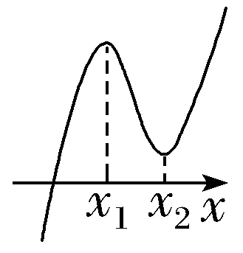 | 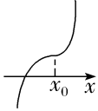 | 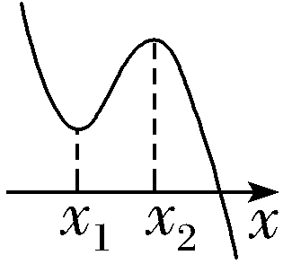 | 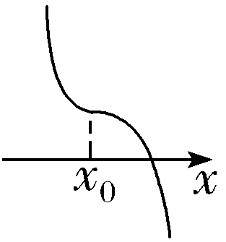

 | a＞0 |  | a＜0
f'（x）的  图象 | Δ＞0 | Δ≤0 | Δ＞0 | Δ≤0
f'（x）的  图象 | 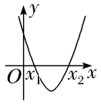 | 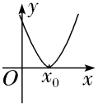 | 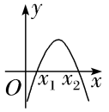 | 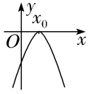
f（x）的  对称中心 | 三次函数f（x）＝ax³＋bx²＋cx＋d（a≠0）的对称中心为点（ －$\frac{b}{3a}$，f（ －$\frac{b}{3a}$）），其横坐标为二阶导数的零点
 〔多选〕〔一题多解〕设函数f（x）＝2x³－3ax²＋1，则（ ）
A.当a＞1时，f（x）有三个零点
B.当a＜0时，x＝0是f（x）的极大值点
C.存在a，b，使得x＝b为曲线y＝f（x）的对称轴
D.存在a，使得点（1，f（1））为曲线y＝f（x）的对称中心
解析：AD 因为f（x）＝2x³－3ax²＋1，所以f'（x）＝6x²－6ax＝6x（x－a）.对于选项A，令f'（x）＞0，则x＞a或x＜0；令f'（x）＜0，则0＜x＜a.所以f（x）在（－∞，0）和（a，＋∞）上单调递增，在（0，a）上单调递减.又因为f（0）＝1，f（a）＝2a³－3a³＋1＝1－a³＜0，当x→－∞时，f（x）→－∞，当x→＋∞时，f（x）→＋∞，所以f（x）的大致图象如图，所以f（x）有三个零点，故选项A正确；对于选项B，令f'（x）＞0，则x＜a或x＞0；令f'（x）＜0，则a＜x＜0.所以x＝0是f（x）的极小值点，故选项B错误；对于选项C，法一 三次函数为中心对称函数，其图象无对称轴，故选项C错误；法二 当x→＋∞时，f（x）→＋∞，当x→－∞时，f（x）→－∞，故曲线y＝f（x）必不存在对称轴，C错误；对于选项D，法一（排除法） 由于是多项选择题A正确，B、C错误，则D一定正确.
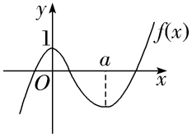
法二（利用对称中心的二级结论） f（1）＝3－3a，若存在a，使得（1，3－3a）为f（x）的对称中心，则f（x）＋f（2－x）＝6－6a，事实上，f（x）＋f（2－x）＝2x³－3ax²＋1＋2（2－x）³－3a（2－x）²＋1＝（12－6a）x²＋（12a－24）x＋18－12a，于是6－6a＝（12－6a）x²＋（12a－24）x＋18－12a，即$\left\{\begin{matrix}12－6a=0\text{，} \\ 12a－24=0\text{，} \\ 18－12a=6－6a\text{，}\end{matrix}\right.$解得a＝2，即存在a＝2使得（1，f（1））是f（x）的对称中心，D选项正确.法三（利用拐点） 任何三次函数都有对称中心，对称中心的横坐标是二阶导数的零点，f（x）＝2x³－3ax²＋1，f'（x）＝6x²－6ax，f″（x）＝12x－6a，由f″（x）＝0⇔x＝$\frac{a}{2}$，于是该三次函数的对称中心为（ $\frac{a}{2}$，f（ $\frac{a}{2}$）），由题意（1，f（1））也是对称中心，故$\frac{a}{2}$＝1⇔a＝2，即存在a＝2使得（1，f（1））是f（x）的对称中心，D选项正确.
法四（三次函数对称中心的二级结论） 任意三次函数f（x）＝ax³＋bx²＋cx＋d（a≠0）的图象均关于点（ －$\frac{b}{3a}$，f（ －$\frac{b}{3a}$））成中心对称，又f（x）＝2x³－3ax²＋1，对比系数可得－$\frac{b}{3a}$＝$\frac{a}{2}$，由题意（1，f（1））也是对称中心，故$\frac{a}{2}$＝1，得a＝2，即存在a＝2使得（1，f（1））是f（x）的对称中心，D正确.故选A、D.

1.已知f（x）＝x³＋3x²＋6x＋14，且f（m）＝1，f（n）＝19，则m＋n＝（ ）
A.－2 B.0
C.1 D.2
解析：A 因为三次函数的对称中心为点（ －$\frac{b}{3a}$，f（ －$\frac{b}{3a}$）），－$\frac{b}{3a}$＝－1，f（－1）＝10.故函数f（x）的对称中心为点（－1，10）.因为f（m）＋f（n）＝2×10，所以m＋n＝2×（－1）＝－2.
2.设ab≠0，若a为函数f（x）＝a（x－a）²（x－b）的极大值点，则（ ）
A.a＜b B.a＞b
C.ab＜b² D.ab＞b²
解析：C 由三次函数的性质可知，要使a为函数f（x）＝a（x－a）²（x－b）的极大值点，则当a＞0时，函数f（x）的大致图象如图1所示，则0＜a＜b，此时ab＜b²；当a＜0时，函数f（x）的大致图象如图2所示，则b＜a＜0，此时ab＜b².综上，ab＜b².
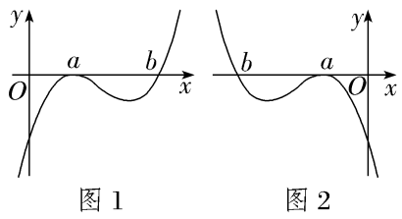
3.〔多选〕（2026·山东临沂模拟）设函数f（x）＝x³－3x－2，则（ ）
A.f（x）有3个零点
B.过原点作曲线y＝f（x）的切线，有且仅有一条
C.y＝f（x）与y＝ax－2交点的横坐标之和为0
D.f（x）在区间（－2，2）上的取值范围是[－4，0）
解析：BC 令f'（x）＝3x²－3＝0，解得x＝±1，当x变化时，f'（x），f（x）的变化情况如表所示.
x | （－∞，－1） | －1 | （－1，1） | 1 | （1，＋∞）
f'（x） | ＋ | 0 | － | 0 | ＋
f（x） | 单调递增 | 0 | 单调递减 | －4 | 单调递增
所以f（x）有2个零点，A错误；对于选项B，设切点为（x₀，$x_{0}^{3}$－3x₀－2），则切线方程为y－（$x_{0}^{3}$－3x₀－2）＝（3$x_{0}^{2}$－3）（x－x₀），代入原点整理得x₀＝－1，故切线有且仅有一条，B正确；对于选项C，由题意得x³－3x－2＝ax－2，x³＝（a＋3）x，得x＝0或x²＝a＋3，若a＋3≥0，根据对称性知，根之和为0，若a＋3＜0，方程只有一个根为0，C正确；对于选项D，f（－2）＝－8＋6－2＝－4，f（2）＝8－6－2＝0，又f（－1）＝0，f（1）＝－4，故f（x）在区间（－2，2）上的取值范围是[－4，0]，D错误.故选B、C.
4.若函数f（x）＝－$\frac{1}{3}$x³＋2x²－3x＋t有且仅有一个零点，试求实数t的取值范围.
解：由f（x）＝－$\frac{1}{3}$x³＋2x²－3x＋t，得f'（x）＝－x²＋4x－3，
当x＞3或x＜1时，f'（x）＜0，当1＜x＜3时，f'（x）＞0，
所以函数f（x）在（－∞，1），（3，＋∞）上单调递减，在（1，3）上单调递增，
所以f（x）_{极大值}＝f（3）＝t，f（x）_{极小值}＝f（1）＝t－$\frac{4}{3}$，
又x→＋∞时，f（x）→－∞，x→－∞时，f（x）→＋∞，
因此，为使曲线y＝f（x）与x轴仅有一个交点，结合f（x）的单调性，得f（x）_{极大值}＝t＜0或f（x）_{极小值}＝t－$\frac{4}{3}$＞0，
所以t＜0或t＞$\frac{4}{3}$，
即当t＜0或t＞$\frac{4}{3}$时，函数f（x）有且仅有一个零点

